დრაკულა
- ფილმის მარკეტინგის ანალიზი: პოსტერი და თრეილერი
დრაკულა(1958) თავდაპირველი თრეილერი [HD 1080p] - YouTube

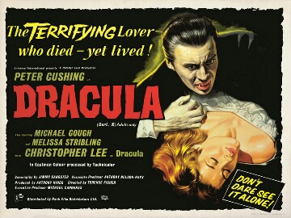
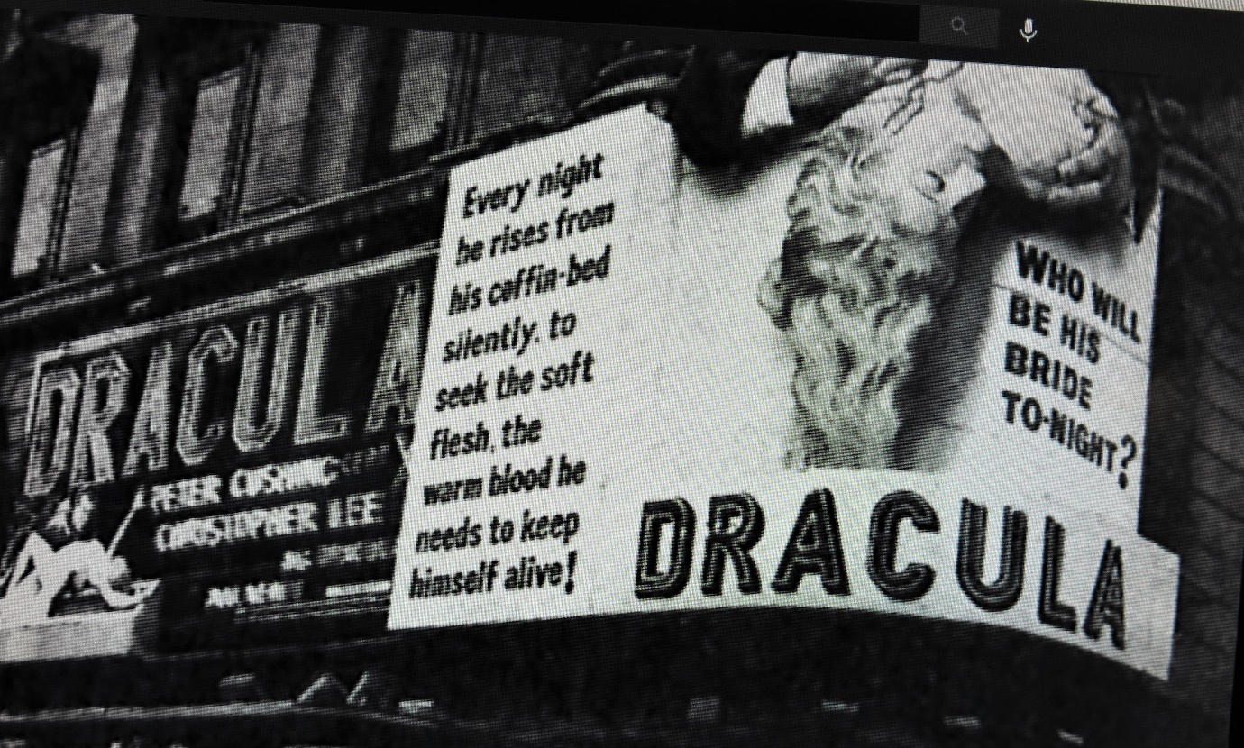
შეისწავლეთ ზემოთ მოყვანილი პოსტერი და რეალური აბრების ფოტო 1958 წლის კინოთეატრიდან, უყურეთ თრეილერს და შეეცადეთ გაიგოთ, თუ როგორ ცდილობს ის ფილმის „პოზიციონირებას“ მისი ჟანრისა და პოტენციური აუდიტორიის მიხედვით - ასაკი/სქესი. თქვენ შეიძლება იფიქროთ, რომ დრაკულას საშინელებათა ფილმი უფრო მეტად მამრობითი სქესის აუდიტორიისთვის იყო გამიზნული, ვიდრე მდედრობითი, მაგრამ თრეილერი და პოსტერი ავლენს ძლიერ მცდელობას მიიზიდოს მდედრობითი სქესის მაყურებლებიც. გამოთქვით თქვენი აზრი, თუ როგორ?

- ფილმის გადაღება
ქვემოთ მოყვანილი ცხრილი განსაზღვრავს იმ საკვანძო კადრებს, რომლებიც შესაძლებელია გამოყენებული იყოს ის ფილმისთვის მნიშვნელობის მისაცემად. მიზანი არის რომ გადასაღები კადრის ტიპი შეესაბამებოდეს "დრაკულას" მომენტებს. შეიძლება ერთ მომენტს რამდენმე კადრი დასჭირდეს, რადგან მნიშვნელოვანია იმის აღიარება, რომ არ არსებობს გადასაღები კადრი, რომელსაც აქვს მხოლოდ ერთი მნიშვნელობა ან ერთი გამოყენება.

გადასაღები კადრის ტიპი | დრაკულას მომენტი
- უკიდურესი გრძელი კადრი: იგი გამოიყენება ლანდშაფტების ან შენობების ხედებისთვის. ეს ასევე შეიძლება იყოს პერსონაჟის მხედველობის არე, რომელიც ხედს უყურებს.  - გრძელი კადრი: პერსონაჟი ნაჩვენებია გარკვეულ მანძილზე. როცა გარემო არის დომინანტი.  - საშუალო კადრი: ამ სახის კადრში პერსონაჟი ნაჩვენებია წელიდან ზემოთ. მაყურებელი შეძლებს დაინახოს მათი რეაქციები, მაგრამ ჩანს ასევე ფონი, გარემოც. როდესაც ორი პერსონაჟი ერთად არის ნაჩვენები საშუალო კადრში, მას ზოგჯერ "ორ კადრსაც" უწოდებენ.  - ახლო ხედი-ადამიანის თავისა და მხრების გამოსახულება. გამოიყენება, როდესაც სურს დაიჭიროს პერსონაჟის ემოციური რეაქცია რაღაცაზე ან როცა თავიანთ მოსაზრებებს აზიარებენ.  - უკიდურესი ახლო ხედი. ეს გამოიყენება პერსონაჟების მნიშვნელოვანი დეტალების, ობიექტების, ჟესტების საჩვენებლად.  - კადრი ფართე კუთხით-ეს გამოიყენება იმ იდეის გადმოსაცემად, როდესაც ვინმეს ზემოდან უთვალთვალებენ ან ის მარტოა. ეს ჩვეულებრივ (მაგრამ არა ყოველთვის) ხდის პერსონაჟებს ნაკლებად მნიშვნელოვანს.  - ფართე კუთხით კადრის ყველაზე ექსტრემალური ფორმა არის "ჩიტის თვალის" კადრი, რომელიცგადაღებულია პირდაპირ ვიღაცის ზემოთ.  - ვიწრო კუთხით კადრი-იდეალური იმისთვის, როცა გვინდა ვინმე რომ იმაზე დიდი ჩანდეს ვიდრე სინამდვილეშია. | ა. ეს კადრი მოუხდება იმ მომენტს, როდესაც ჯონათან ჰარკერი იყურება თავისი საძინებლის ფანჯრიდან დრაკულას ციხესიმაგრეში, რათა დაინახოს გრაფი, რომელიც ცხოველივით ადის შენობის კედლებს.  ბ. იდეალური კადრი ტყეში მოხეტიალე პერსონაჟისთვის, შეუმჩნეველი ხდება ვამპირის თავდასხმა.  გ. ჰარკერი, რომელიც იატაკიდან თეფშის აკრეფით არის დაკავებული, ხვდება, რომ მარტო არ არის და მაღლა ახედვისას, გაოცებული ხედავს მშვენიერ ახალგაზრდა ქალს, რომელიც მას უყურებს. ის ჩუმად შემოვიდა - ნაბიჯების ხმას არ ისმოდა.  დ. კადრები, რომლითაც ხდება კარპატების მთების ჩვენება - დრაკულას მშობლიური მიწა. ეს მიგვითითებს იმაზე, თუ რა დიდი მანძილი გაიარა ჯონათან ჰარკერმა და რამდენად შორს არის ის სახლიდან.  ე. ეს შეიძლება იყოს კადრი რომელიც აჩვენებს ჯონათან ჰარკერს, როდესაც ის დგას დრაკულას ციხესიმაგრის კლდის მსგავსი კედლების წინ, ფეხით ან შესაძლოა ეტლით გასეირნებიდან დაბრუნების შემდეგ. ის არის პაწაწინა ფიგურა და ციხე მასზე მაღლა დგას.  ვ. შესანიშნავი კადრია ნელ-ნელა გახსნილი კუბოს საჩვენებლად რომელშიც დრაკულაა. სახურავის უკან დაწევისას კლანჭისმაგვარი ხელი ჩნდება.  ზ. კადრი იძლევა დეტალურ ინფორმაციას. ის შეიძლება გამოყენებულ იქნას იმ წერილის შინაარსის საჩვენებლად, რომელსაც პერსონაჟი კითხულობს,ან ვამპირებზე მონადირის ჩანთიდან ამოღებული ნივთების საჩვენებლად.  თ. ეს არის კადრი პერსონაჟის საჩვენებლად, რომელიც განიცდის ძლიერ ემოციურ მომენტს, მაგალითად, ჰარკერს თავზარი დაეცა როცა აცნობიერებს, რომ ახალგაზრდა ქალი, რომელსაც ის ეხუტება, ცდილობს მისი კისრის კბენას.  ი. დრაკულას მზერა მდედრობითი სქესის მსხვერპლთან მიახლოებისას.  კ. ეს კადრი იდეალური იქნებოდა ვამპირებზე მონადირის ვან ჰელსინგის საჩვენებლად, რომელიც ვერცხლის ჯვრით დევნის უკვდავ ლუსი ჰოლმვუდს მისი ძმისგან, რომელსაც ის კბენას უპირებდა.

ფილმის გადაღება - თანამშრომლობა

მნიშვნელოვანია გვახსოვდეს, რომ ფილმის გადაღება ერთობლივი საქმიანობაა. ბევრი განსხვავებული ადამიანი მონაწილეობს უკვე დასრულებული ფილმის შექმნაში, რომელსაც ჩვენ ეკრანზე ვხედავთ.

თქვენი ამოცანაა წაიკითხოთ ამონარიდი ქვემოთ მოცემული რომანიდან და შემდეგ მონიშნოთ სიუჟეტის მონაკვეთები, სადაც ფილმის გადამღები ჯგუფის შემდეგი წევრები უნდა იყვნენ ჩართული:

დეკორაციის მხატვარი
რეკვიზიტების განყოფილება
მსახიობები, რომლებიც თამაშობენ ჰარკერს და დრაკულას.

კადრების პასაჟის (თანმიმდევრობის) კოდირება: CU-ით (ახლო კადრი); MS (საშუალო კადრი); LS (გრძელი კადრი); HA (ფართე კუთხე); და LA (ვიწრო კუთხე). ეს დაგეხმარებათ განსაზღვროთ, თუ როგორ შეუძლია ოპერატორს დააყენოს თავისი კამერა. ყველაფერს გადაიღებთ საკუთარი თვალთახედვიდან point-of-view (p-o-v).

ასევე რეჟისორმა შეიძლება მოითხოვოს რაიმე სახის სპეციალური კამერის გადაადგილება, მოძრაობა, რომელიც შესაძლოა აძლიერებს ჰარკერსის იზოლაციას, ან მის შიშს, ან დრაკულას კონტროლს სიტუაციაზე.

და ბოლოს, სად შეიძლება გინდოდეთ მუსიკის გამოყენება ამ ეპიზოდისთვის
როდესაც ეტლი შეჩერდა, მეეტლე გადმოხტა და ხელი გამომიწოდა, რათა ასვლაში დამხმარებოდა. ისევ არ შემეძლო, მაგრამ შევამჩნიე მისი საოცარი ძალა. მისი ხელი რეალურად ფოლადის მარწუხი გეგონებოდა, რომელსაც ჩემი ჩამტვრევა შეეძლო, თუკი გადაწყვეტდა. შემდეგ მან ამოიღო ჩემი ხაფანგები და დადო ისინი ჩემს გვერდით მიწაზე, რა დროსაც მე ვიდექი დიდ, ძველ და დიდი რკინის ლურსმნებით გაჭედილ კართან. მკრთალ შუქზეც კი ვხედავდი, რომ ქვა მასიურად იყო მოჩუქურთმებული, მაგრამ ჩუქურთმა ბევრი დროისა და ამინდის გამო გაცვეთილიყო. როცა ვიდექი, მძღოლი ისევ თავის ადგილზე გადახტა და სადავეები შეარხია; ცხენები წინ დაიძრნენ, და ხაფანგში აღმოჩნდნენ და ყველა ქვემოთ ერთ-ერთ ბნელ ღიობში გაუჩინარდა.
ჩუმად ვიდექი იქ, სადაც ვიყავი, რადგან არ ვიცოდი რა მექნა. ზარის ან კაკუნის ნიშანი არ იყო; ამ შუბლშეკრული კედლებისა და ბნელი ფანჯრების ღიობებში ნაკლებად სავარაუდოა, რომ ჩემს ხმას შეეღწია. დრო, რომელსაც ველოდი, გაუთავებელი მეჩვენებოდა და ვგრძნობდი, როგორ ირეოდა ეჭვები და შიშები ჩემში. რა ადგილას მოვხვდი და რა ხალხში? რა საშინელი თავგადასავალი იყო ეს, რომელიც მე წამოვიწყე? იყო თუ არა ეს ჩვეულებრივი მოვლენა ნდობით აღჭურვილი პირის მოხელის ცხოვრებაში, რომელიც გაგზავნეს აეხსნა უცხოელისთვის ლონდონის ქონების შესყიდვა? ნდობით აღჭურვილი პირის მოხელე! მინას^ არ მოეწონებოდა ეს. ნდობით აღჭურვილი პირი - ლონდონში გამგზავრებამდე მივხვდი, რომ ჩემი გამოცდა წარმატებით დასრულდა; და მე ახლა სრულფასოვანი ადვოკატი ვარ! თვალების სრესა დავიწყე და ჩემს თავს ვუპწკინე, რომ მენახა მეღვიძა თუ არა. ეს ყველაფერი საშინელ კოშმარად მეჩვენა და ველოდი, რომ უცებ გავიღვიძებდი და სახლში აღმოვჩნდებოდი, გარიჟრაჟი ფანჯრებიდან იბრძოდა, როგორც ახლა და ისე ვგრძნობდი დილით თავს, როგორც გადატვირთული დღის შემდეგ. მაგრამ ჩემმა სხეულმა უპასუხა პწკენას და ჩემი თვალები არ მატყუებდნენ. მე ნამდვილად გამოფხიზლებული ვიყავი და კარპატებს შორის ახლა მხოლოდ მოთმინება, დილის დადგომისთვის დალოდება შემეძლო.
როგორც კი ამ დასკვნამდე მივედი, გავიგონე მძიმე ნაბიჯის მოახლოება დიდი კარის მიღმა და ნაპრალებიდან დავინახე მომავალი მკრთალი შუქის ნათება. შემდეგ გაისმა ჯაჭვების გრიალა ხმა და უკან დახვეული მასიური ჭანჭიკების ჩხარუნი. გასაღები გადატრიალდა დიდი ხნის გამოუყენებლობით გამოწვეული ხმამაღალი ხმაურით და დიდი კარი უკან გადაიხარა.
კარში იდგა მაღალი მოხუცი, გრძელი თეთრი ულვაშის გარდა, სუფთად გაპარსული, თავიდან ფეხებამდე შავად ჩაცმული, არსად არც ერთი ფერის ლაქა არ ჰქონდა. მას ხელში ანტიკვარული ვერცხლის სანათი ეჭირა, რომელშიც ბუხრის ან რაიმე სახის აბაჟურის ალი იწვოდა და ღია კარის ნაპირზე ჩრდილებად ციმციმებდა. მოხუცმა მარჯვენა ხელის ჟესტით და ჩინებული ინგლისურით, მაგრამ უცნაური ინტონაციით:
"კეთილი იყოს თქვენი მობრძანება ჩემს სახლში! შედით თავისუფლად და თქვენი ნებით!” მას არანაირი სხეულის მოძრაობა არ გაუკეთებია ჩემს შესახვედრად, ქანდაკებასავით იდგა, თითქოს მისასალმებელმა ჟესტმა იგი ქვად აქცია. თუმცა, როგორც კი ზღურბლს გადავაბიჯე, ის იმპულსურად წინ წავიდა და ხელზე გაშლილი ხელი ჩამჭიდა ისეთი ძალით, რომ ისეთი ცახცახი დამაწყებინა, რომლის ეფექტი არ შემცირებულა იმით, რომ ის ყინულივით ცივი ჩანდა - უფრო მიცვალებულის ხელს ჰგავდა, ვიდრე ცოცხალი ადამიანის. ისევ თქვა: —
"კეთილი იყოს თქვენი მობრძანება ჩემს სახლში. მოდი ღიად. წადი უსაფრთხოდ; და დატოვე რამე ბედნიერებისგან, რასაც აქ მოიტან!” ხელის ჩამორთმევის სიძლიერე იმდენად ჰგავდა იმას, რაც მე შევამჩნიე მეეტლეში, რომლის სახეც არ მინახავს, რომ ერთი წუთით მეეჭვებოდა, რომ ეს არ იყო იგივე ადამიანი, ვისაც მე ველაპარაკებოდი; ამიტომ, დასარწმუნებლად, კითხვით მივუგე: —
“"გრაფი დრაკულა?" მან თავაზიანად დაიხარა და მიპასუხა: —
”მე დრაკულა ვარ; მისტერ ჰარკერ და გთხოვთ მობრძანდეთ ჩემს სახლში. შიგნით შემოდით; ღამის ჰაერი ცივია, თქვენ უნდა ჭამოთ და დაისვენოთ.” საუბრის დროს კედლის სამაგრზე დადო ნათურა და გამოვიდა და ჩემი ბარგი აიღო; სანამ მე ამას განვჭვრეტდი მან ჩემი ჩანთა აზიდა. ეს მე გავაპროტესტე, მაგრამ მან დაიჟინა: —
„არა, ბატონო, თქვენ ჩემი სტუმარი ხართ. გვიანია და ნება მიბოძეთ მე თვითონ ვიზრუნო თქვენს კომფორტზე.” ის დაჟინებით მოითხოვდა ჩემი ხაფანგების გადატანას გადასასვლელის გასწვრივ, შემდეგ კი დიდ მიხვეულ-მოხვეულ კიბეზე და სხვა დიდ გადასასვლელზე, რომლის ქვის იატაკზე ჩვენი ნაბიჯები მძიმედ გაისმოდა. ბოლოს მან გამოაღო მძიმე კარი და მე გამიხარდა, როცა კარგად განათებულ ოთახში სავახშმოდ გაშლილი სუფრა დავინახე, და ოთახის ბუხარში მორების დიდი ცეცხლი, ახლად შევსებული, გიზგიზებდა.
ბრემ სტოკერი: დრაკულა (თავი 2)
დრაკულას პროექტი გუტენბერგის ელექტრონული წიგნი, ბრემ სტოკერის მიერ
^მინა: ჯონათან ჰარკერის საქმრო უკან ინგლისში

